- 在 D:\Repositories 文件夹下创建项目版本文件夹（如：T_SVN创建模板）
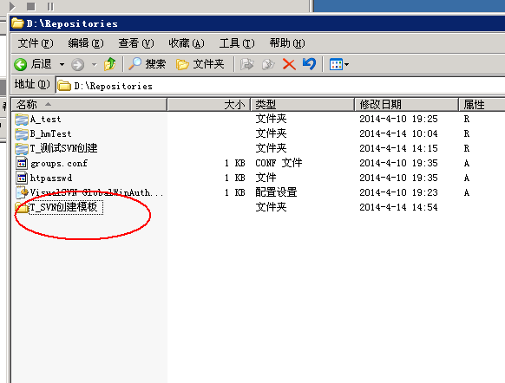

- 在项目版本文件夹，右击新建SVN版本
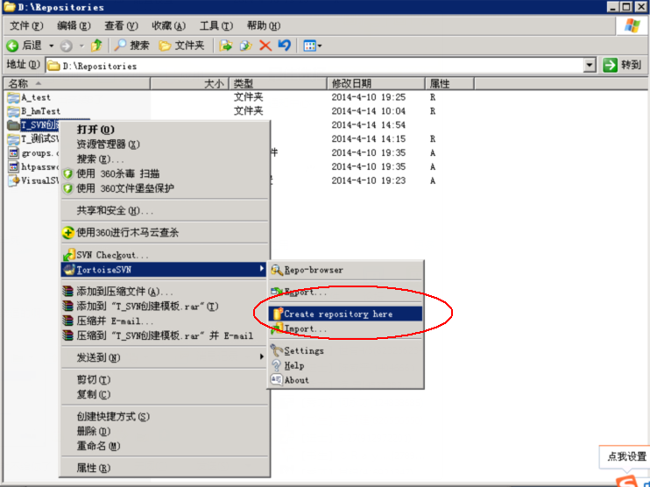

- 在旧的项目SVN文件夹，拷贝文件（如图3-1）到 D:\Repositories\T_SVN创建模板\hooks 文件夹 下（如图3-2），
图3-1：
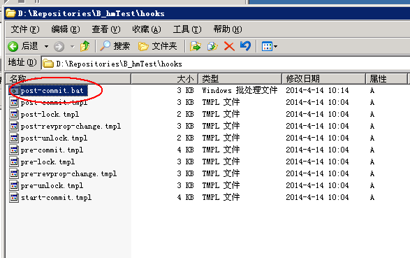
图3-2：
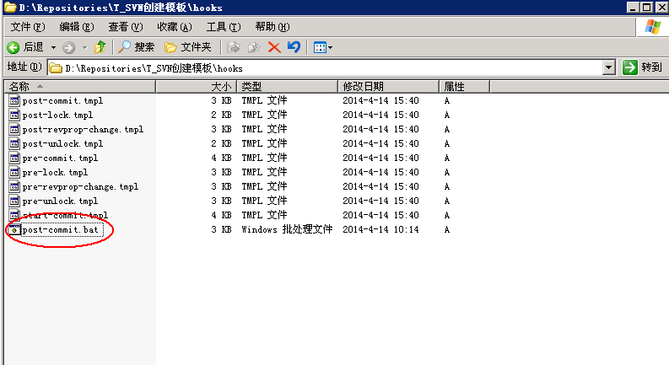

- 在 E:\BuildWeb 文件夹下，新建名为 项目编码（如：hy20140328）的文件夹，如图
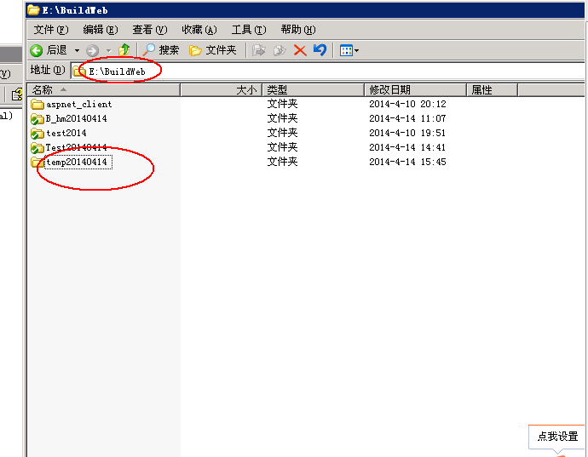

5、修改 D:\Repositories\T_SVN创建模板\hooks文件夹下：post-commit.bat 文件中的：set Web_DIR=E:\BuildWeb\temp20140414 将其改成对应的项目编码。如下图：
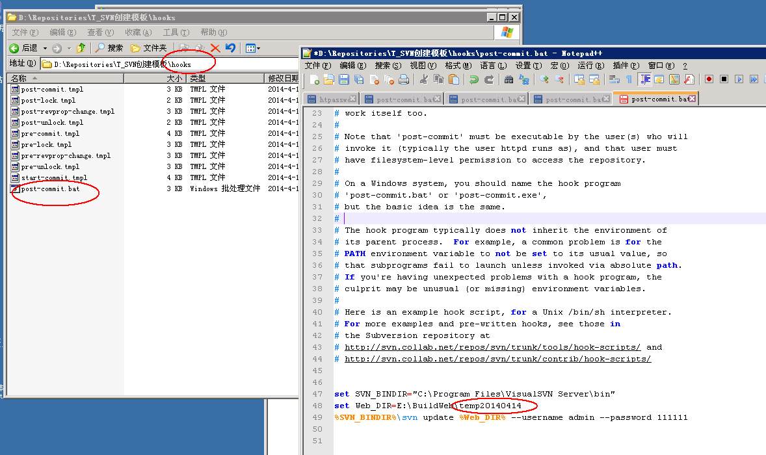

6、添加该项目权限：
第一步：
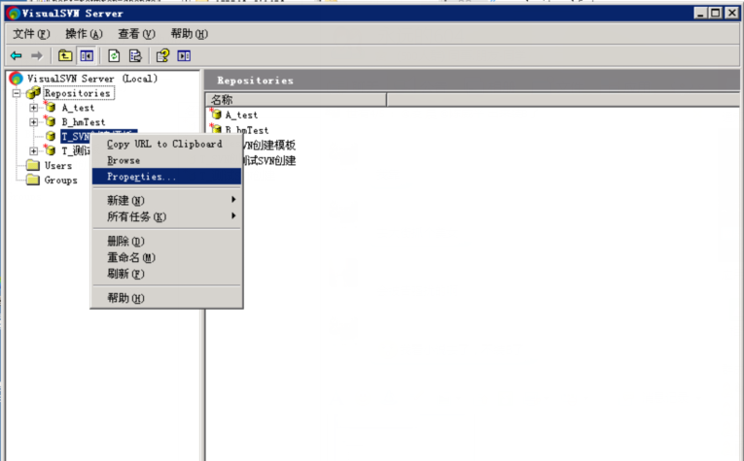

第二步：
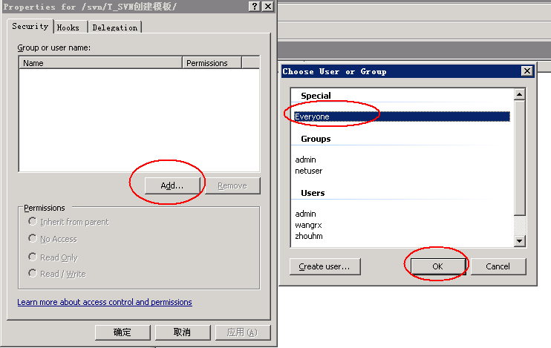

7、拷贝项目SVN更新地址：
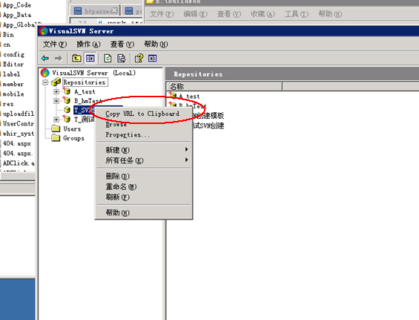
8、E:\BuildWeb\temp20140414 在这个文件夹中，利用拷贝到的URL地址，检出
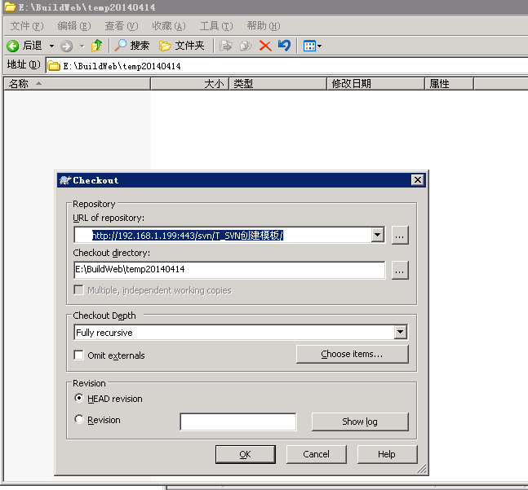
- 修改 web.config数据库连接配置,然后提交文件
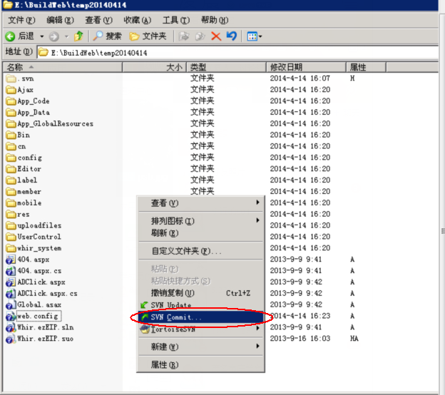

提交完成以后，版本库里就会有对应的版本了
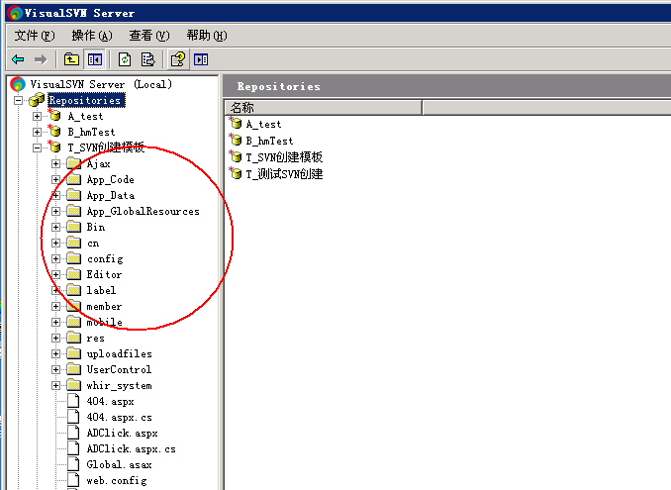

- 到IIS管理那里，将对应的项目调为虚拟目录就行
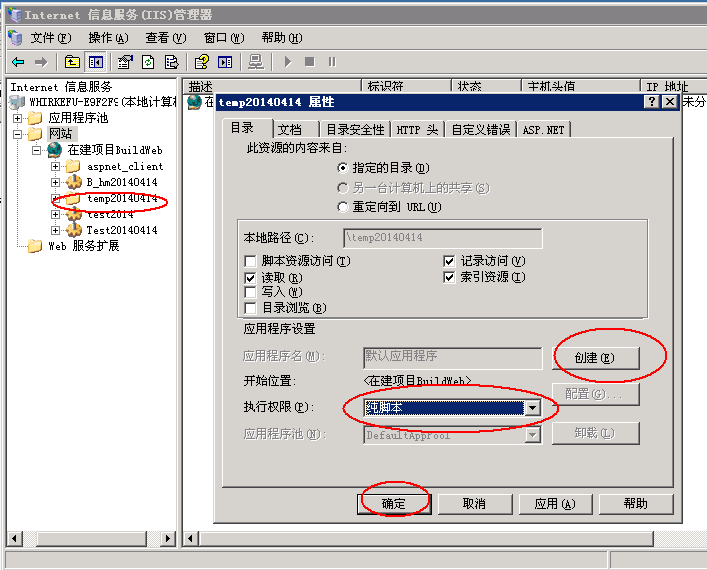

网站生成不了静态 文件的解决方法
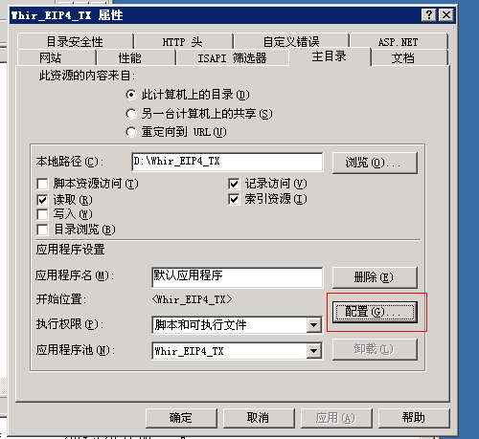

查找看看是否有.html的文件扩展名
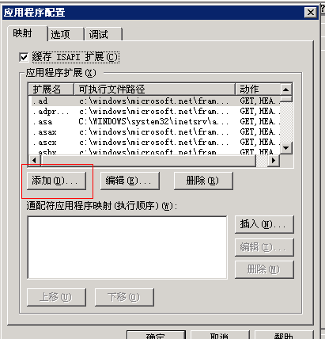
然后
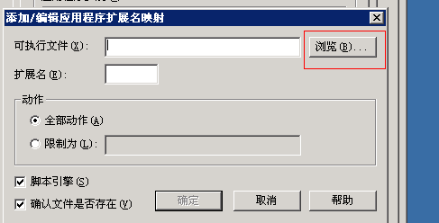

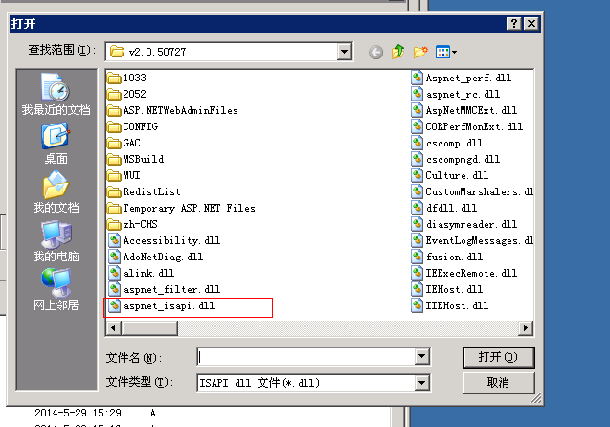打开
.html 要去掉“勾选” 去掉确定文件是否存在

